Eclipse修改包名:

有时候我们需要对项目做一些包名的修改，原因各种各样，有可能是因为觉得包名不太满意，

下面把图中的项目包名由”com.pheelickss”改为”com.pheelicks”（少了一个”s”）。

。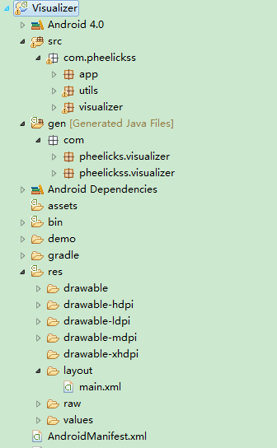

1.右键”app”🡪Refactor🡪Rename,就打开了如下窗口：

这里要说明的是：我们要更改的地方是想改名的包的下级的所有包，这里我们要改的包是“pheelickss”,那么”pheelickss”下一级的包是”app”、”utils”、”visualizer”，如果”app”包里还有子包，还要在那个子包里面改。

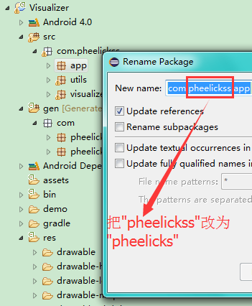

操作完成后，变成这样：

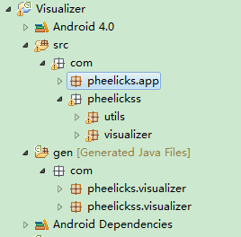

2.接着从其它的子包改：

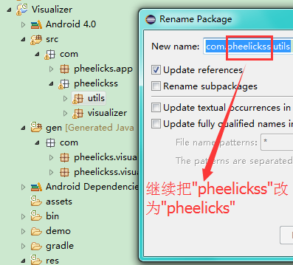

操作完成后变成这样：

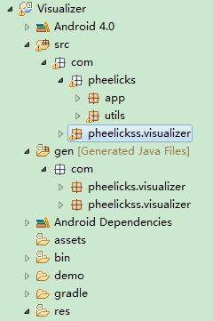

剩下最后一个包，按照前面说的方法来改，

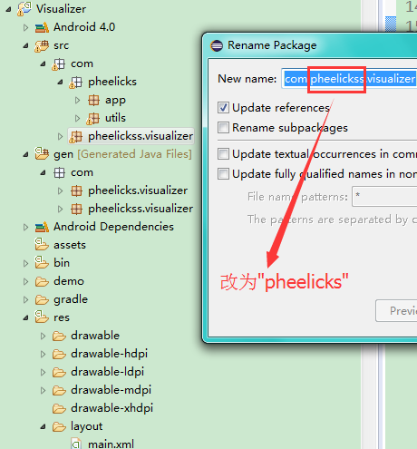

这个项目的”visualizer”包里面还有子包，之后的过程太繁琐，就不贴图了，修改完成后，是这个样子的：

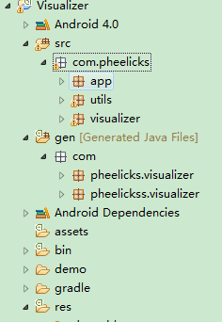

3，改”gen”文件夹的包的包名

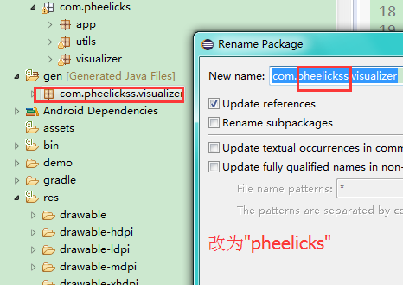

4.最后改AndroidManifest.xml的包名



5.Clean一下

Clean完之后，可能会有错误。比如在xml布局文件自定义View的包名没有自动改过来，



把它改过来，再Clean。